0 1 NJG 2023
Београд
На основу члана 19. став З. Закона о избеглицама („Службени гласник РС”, број 18/92, „Службени лист СРЈ”, број 42/02 - СУС и „Службени гласник РС", број 30/10), чл. 6. и чл. 9. став 1. Уредбе о ближим условима и мерилима за утврђивање реда првенства за решавање стамбених потреба избеглица („Службени гласник РС”, број 58/11) и члана 11. Правилника о раду Комисије за решавање стамбених потреба избеглица, Комисија за решавање стамбених потреба избеглица Комесаријата за избеглице и миграције, именована Решењем комесара бр. 031-11 од 19. октобра 2022. године, измењеног решењем бр. 031-11/4 од 20. децембра 2022. године, решењем бр. 03111/5-2022 од 2. фебруара 2023. године и решењем бр. 031-11/6-22 од 3. марта 2023. године, (у даљем тексту: Комисија) дана 31. јула 2023. године, утврђује

ПРЕДЛОГ ЛИСТЕ РЕДА ПРВЕНСТВА ЗА ДАВАЊЕ У ЗАКУП НА ОДРЕЂЕНО ВРЕМЕ СА МОГУЋНОШЋУ КУПОВИНЕ ДВЕ СТАМБЕНЕ ЈЕДИНИЦЕ У ОБРЕНОВЦУ НАМЕЊЕНЕ ЗА РЕШАВАЊЕ СТАМБЕНИХ ПОТРЕБА ИЗБЕГЛИЦА
 |  | Презиме и име  НОСИОЦа  ДомаГтнс тва |  |  |  | 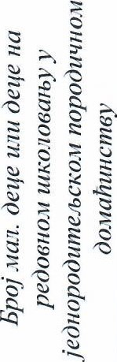 |  |  |  | 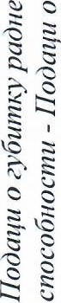
 | 360-12/  2021 | Добрић Милан | 50 |  | 20 |  |  |  | 20 |  | 60 | 150
 | 36033/2021 | Поповић  Свјетослав | 50 |  | 20 |  |  |  | 20 |  |  | 90
 | 36021/2021 | Обрадовић  Марија | 40 |  | 10 |  |  |  | 20 |  | 20 | 90
У складу са чланом 9. став 2. Уредбе о ближим условима и мерилима за утврђивање реда првенства за решавање стамбених потреба избеглица, лице са ове листе може уложити приговор Комисији преко Комесаријата за избеглице и миграције, у року од 15 дана од дана оглашавања Предлога листе реда првенства.

